В Москве торжественно встретили юных победителей мирового первенства по пожарно-спасательному спорту

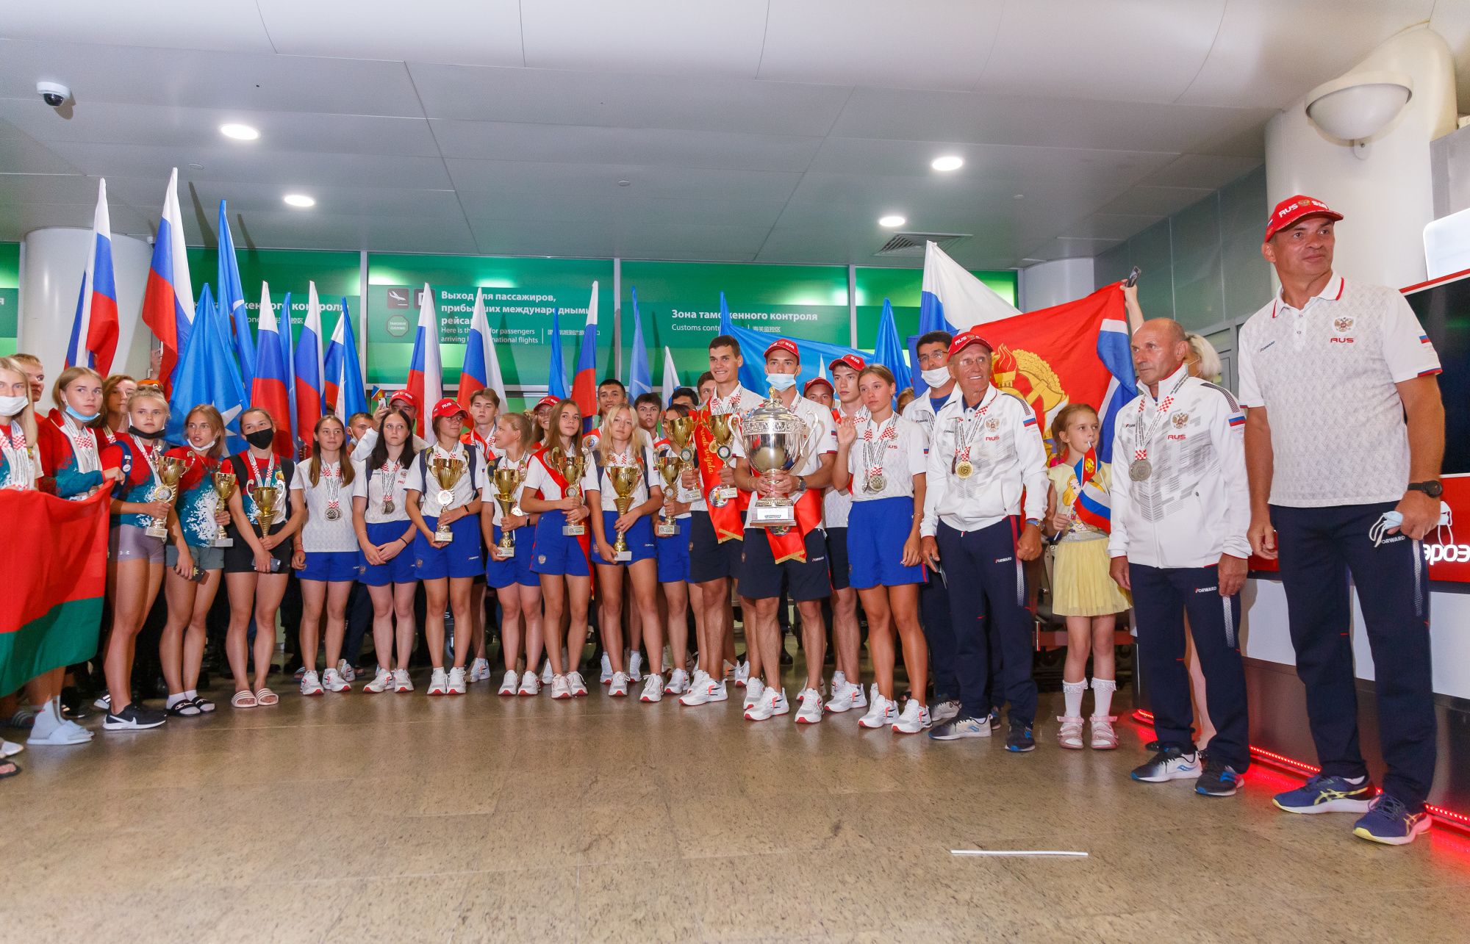
В Москву из Хорватии вернулись победители и призеры X Чемпионата мира среди юношей и юниоров и VI Чемпионата мира среди девушек и юниорок по пожарно-спасательному спорту. В аэропорту Шереметьево спортивную делегацию в торжественной обстановке с оркестром и сувенирами встречали представители МЧС России и общественных организаций.
Председатель Центрального совета Общероссийской общественной организации «Всероссийское добровольное пожарное общество» Алексей Крылов, обращаясь с приветственным словом к юным чемпионам, поздравил спортсменов и тренерский штаб с блестящими результатами на мировом первенстве.
Участие в таких масштабных соревнованиях дает прекрасную возможность юным спортсменам продемонстрировать спортивное мастерство, профессионализм и волю к победе. В дальнейшем многие из них войдут во взрослую сборную и продолжат представлять нашу страну на международных соревнованиях, укрепляя позиции России в этом виде спорта.
Российская сборная была сформирована из 18 спортсменов, которые прошли подготовку к этим соревнованиям на сборах в Подольском учебном центре. Наставниками наших спортсменов были известные в этом виде спорта тренеры: Александр Хаткевич, Николай Дерябин, Олег Вильверт, Айрат Шарифзянов.
Программа соревнований включала в себя подъем по штурмовой лестнице на 2-й и 3-й этажи учебной башни, преодоление 100-метровой полосы с препятствиями, пожарную эстафету. По традиции, финальным этапом соревнований стало «Боевое развертывание».
Член российской сборной Антон Маслов установил рекорд мира в подъёме по штурмовой лестнице на 3-й этаж учебной башни с результатом 10,17 сек.

